**Agrin**

Наименование продукта

**Agrin**

Сокращенное наименование продукта

**СОГЛАСОВАНО РАЗРАБОТЧИК**

___________________ **ФИО** ____________________ **ФИО**

«__» _____________ 20__г.____________________ **ФИО**

«__» _______________20__г

Воронеж 2019

Оглавление

1 Термины 4

2 Общие положения 5

2.1 Наименование предприятий (объединений) разработчика и заказчика (пользователя) сайта 5

2.2 Перечень документов, на основании которых создается сайт 5

2.3 Порядок оформления и предъявления заказчику результатов работ по созданию сайта 5

3 Назначение и цели создания сайта 6

3.1 Цели создания сайта 6

3.2 Задачи, решаемые при помощи сайта 6

3.3 Основные Функциональные возможности Системы 6

4 Требования к сайту и программному обеспечению 8

4.1 Требования к программному обеспечению сайта 8

4.2 Общие требования к оформлению и верстке страниц 8

4.3 Требования к численности и квалификации персонала, обслуживающего сайт 8

4.4 Требования к системе администрирования 8

5 Структура сайта 9

6 Языковые версии сайта 10

7 Группы пользователей 11

8 Навигация по сайту 12

8.1 Основное навигационное меню 12

9 Описание страниц сайта 13

9.1 Описание статических страниц 13

9.2 Описание динамических страниц 13

10 Контент и наполнение сайта 14

10.1 Формат и предоставление материалов для сайта 14

11 Варианты использования 15

11.1 Для пользователя 15

11.2 Для менеджера 15

11.3 Для оператора 16

12 Модель данных 17

13 Требования к приемке-сдаче проекта 18

# Термины

|  |  |
| --- | --- |
| Термин | Определение |
| Заказ | Заявка, сделанная пользователем на обработку земельного участка конкретными пестицидами. |
| Пестициды | Химических или биологических вещества или смеси, которые применяются в сельском хозяйстве с целью защиты культурных от вредителей. |
| Земельный участок | Часть земной поверхности, имеющая фиксированную границу. |
| ВГУ | Воронежский Государственный университет |
| ФКН | Факультет компьютерных наук |
| ЯП | Язык програмирования |
| Прогресс | отображает выполнение заказа |

# Общие положения

## Наименование предприятий (объединений) разработчика и заказчика (пользователя) сайта

Заказчиком системы является преподаватель курса «Технология программирования» на 2019-2020 г. Обучения Тарасов Вячеслав Сергеевич. Исполнители : студенты 3 курса, 3 группы ВГУ ФКН кафедры программирования и информационных систем, Сигарев Алексей Юрьевич и Парамонов Павел Николаевич.

## Перечень документов, на основании которых создается сайт

ГОСТ 19.201-78. ТЕХНИЧЕСКОЕ ЗАДАНИЕ. ТРЕБОВАНИЯ К СОДЕРЖАНИЮ И ОФОРМЛЕНИЮ.

## Порядок оформления и предъявления заказчику результатов работ по созданию сайта

Система передается в виде работающего проекта на стороннем хостинге. Совместно с этим предъявляется документация к системе.

# Назначение и цели создания сайта

## Цели создания сайта

С точки зрения создателя системы:

* Сформировать клиентскую базу

С точки зрения организации:

* Увеличить поток клиентов за счет появления нового канала продаж
* Анализ потока посетителей сайта
* Ввод данных
* Редактирование данных

С точки зрения пользователя:

* Возможность заказа услуг, представляемых сайтом

## Задачи, решаемые при помощи сайта

Оформление заказа в онлайн режиме

## Основные Функциональные возможности Системы

* С точки зрения авторизованного пользователя :

1. Просмотреть историю своих заказов.
2. Сделать заказ.
3. Сделать снова заказ уже выполненного.
4. Посмотреть продвижение выполнения заказа.
5. Редактировать свой профиль.

* С точки зрения оператора квадракоптерова:

1. Редактировать прогресс заказа
2. Закрыть прогресс
3. Просмотр текущего прогресса
4. Отчет о потраченных ресурсах

* С точки зрения менеджера :

1. Добавление/удаление объёма пестицидов
2. Коммуникация с клиентом
3. Добавление новых аккаунтов операторов
4. Блокировка аккаунтов клиентов
5. Анализ заказов

# Требования к сайту и программному обеспечению

## Требования к программному обеспечению сайта

Серверная часть :

* ЯП Java 8
* Операционная система семейства Unix
* СУБД PostgresSql

Клиентская часть:

* Браузеры, которые поддерживают javascript и cookies

## Общие требования к оформлению и верстке страниц

Верстка сайта будет представлять собой адаптивную верстку с применением Bootstrap.

## Требования к численности и квалификации персонала, обслуживающего сайт

1 человек со знаниями анализа данных, умеющий точно анализировать ситуацию на рынке. 1 человек с базавыми знаниями ЯП Java, 1 человек с базовыми знаниями Фреймворка Angular.

## Требования к системе администрирования

Система администрирования должна выполнять функции регулятора достпу к ресурсам сайта. На сайте реализуется разбиение пользователей на 4 группу, исходя из этого каждому пользователю предоставляется функционал по его правам.

# Структура сайта

Система будет представлять собой группу приложений : backend, выступающий в роле API, и frontend.Их взаимодействие реализуется с помощью REST API.

Back-end :

* Обработка запрос
* Доступ к базе данных
* Обращения к сторонним API

Front-end:

* Отображение пользовательского интерфейса и обработка событий
* Авторизация

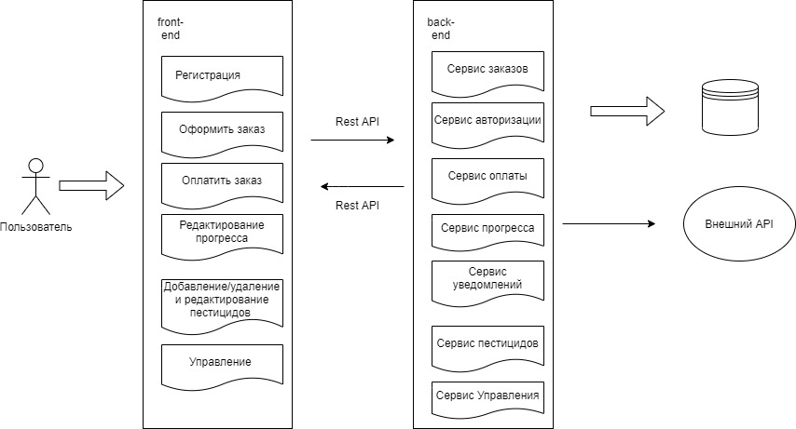

# Языковые версии сайта

Одна языковая версия с поддержкой русского языка.

# Группы пользователей



Диаграмма 1Пользователи системы

# Навигация по сайту

## Основное навигационное меню

# 



# Описание страниц сайта

## Описание статических страниц

1. Главная страница. На ней пользователь просматривает краткую информацию о сервисе Agrin, может перейти на страницу заказа.
2. Страница “О нас”. На ней содержится полная информация о сервисе, контактный телефон, почему стоит выбрать именно нас.

## Описание динамических страниц

1. Страница “Войти”. На ней неавторизированный пользователь вводит свою почту и пароль, чтобы авторизоваться.
2. Страница “Зарегистрироваться”. На ней неавторизированный пользователь заполняет формы ввода для регистрации на сервисе.
3. Страница “Заказать”. На ней авторизированный/неавторизированный пользователь вводит формы ввода для заказа, на основе которых менеджер делает расчеты.
4. Страница “Выбор даты заказа”. На ней авторизированный/неавторизированный пользователь выбирает дату проведения заказа.
5. Страница “Оплата заказа”. На ней авторизированный/неавторизированный пользователь выбирает оплату заказа: наличный или безналичный расчет. Если авторизированный/неавторизированный пользователь выбирает последнее, то может произвести оплату сразу.
6. Страница “Профиль”. На ней авторизованный пользователь может просмотреть свою информацию о своем профиле.
7. Страница “История заказов”. На ней авторизованный пользователь может посмотреть свои ранние заказы.
8. Страница “Текущие заказы”. На ней авторизованный пользователь может посмотреть свои текущие заказы и их прогресс.
9. Страница “Текущие заказы оператора”. На ней оператор может просмотреть свои текущие заказы, а так же их завершить.
10. Страница “Просмотр пестицидов”. На ней менеджер может просмотреть текущее количество пестициды на складе, а так же добавить или удалить их.

# Контент и наполнение сайта

## Формат и предоставление материалов для сайта

Формат материалов сайта предоставляется в текстовой информации. Так же для наглядности, используются изображения. Редактирование текстовой информации (ввод данных и т.д.) должно быть доступно без знаний html.

# Варианты использования

## Для пользователя

* Вход

1. Неавторизированный пользователь нажимает на кнопку “Войти”
2. Появляется форма для ввода данных
3. Пользователь вводит свои данные и нажимает на кнопку “Войти”, и Система авторизует пользователя.

* Регистрация
  1. Неавторизированный пользователь нажимает на кнопку “Регистрация”
  2. Появляется форма для регистрации
  3. Пользователь заполняет эту форму и регистрируется
* Заказ
  1. Пользователь нажимает в навигационном меню кнопку “Заказ”
  2. Появляется форма заказа
  3. Пользователь вводит требуемые данные
  4. Система делает расчеты и перенаправляет пользователя на страницу выбора даты заказа
  5. Пользователь выбирает дату
  6. Пользователь на след страницу выбирает оплату или же сразу оплачивает заказ
* Просмотр заказов
  1. Пользователь нажимает на кнопку “Посмотреть историю своих заказы”
  2. Система выдает пользователю историю его заказов
* Просмотр текущих заказов
  1. Пользователь нажимает на кнопку “Посмотреть текущие заказы”
  2. Система выдает пользователю текущие его заказы

## Для менеджера

* Вход

1. Менеджер нажимает на кнопку “Войти”
2. Появляется форма для ввода данных
3. Менеджер вводит свои данные и нажимает на кнопку “Войти”, и Система авторизует пользователя.

* Просмотр пестицидов
  1. Менеджер нажимает на кнопку “Посмотреть пестициды”
  2. Система выдает список текущих пестицидов
* Удаление пестицидов
  1. Менеджер нажимает на кнопку “Посмотреть пестициды”
  2. Система выдает список пестицидов
  3. Менеджер выбирает нужные пестициды и удаляет их

## Для оператора

* Вход
  1. Оператор нажимает на кнопку “Войти”
  2. Появляется форма для ввода данных
  3. Оператор вводит свои данные и нажимает на кнопку “Войти”, и Система авторизует пользователя.
* Просмотр текущих заказов оператора
  1. Оператор нажимает на кнопку “Текущие заказы”
  2. Система выдает список текущих заказов
* Завершение заказа
  1. Оператор нажимает на кнопку “Текущие заказы”
  2. Система выдает список текущих заказов
  3. Оператор выбирает нужный заказ
  4. Оператор нажимает на кнопку “Завершить”
  5. Система завершает текущий заказ и переносит его в завершенные

# Модель данных

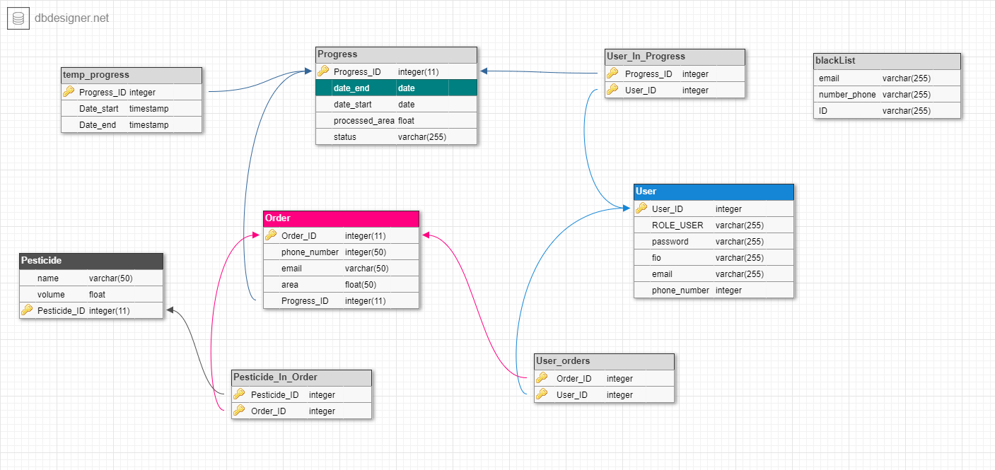

# Требования к приемке-сдаче проекта

При сдаче исполнителе предоставляют заказчиком на ряду с разработанной системой:

* Пользовательскую документацию
* Тесты системы
* Исходный код
* Техническое задание

Система должна соответствовать всем требованиям, описанным выше в пунктах.